MODE OPERATOIRE CONNEXION MAGISTERE

Connectez vous à l’adresse suivante : https://magistere.education.fr/dgesco/course/view.php?id=2432&section=1

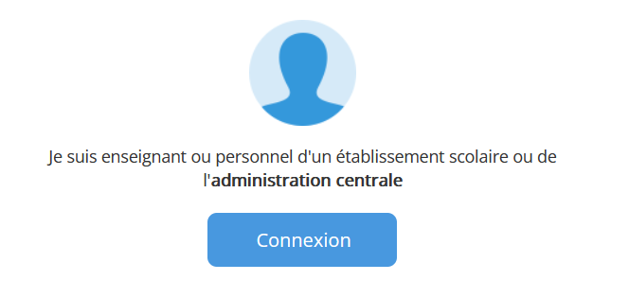
Cliquez sur connexion
ADMINISTRATION CENTRALE

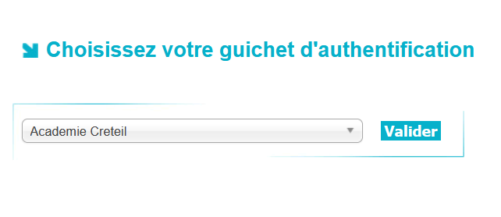
Séléctionnez ACADEMIE DE CRETEIL et validez
Pour connaitre votre identifiant, vous devez cliquer sur CONNAITRE SON IDENTIFIANT ACADEMIQUE
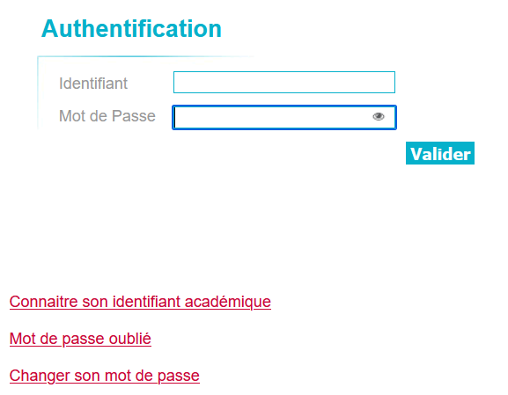
Pour connaitre votre identifiant

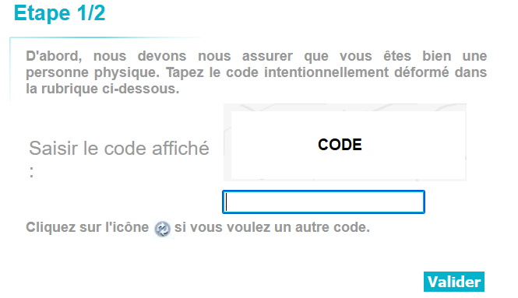
Saisissez votre NUMEN en majuscule apparaissant sur le courrier joint et votre date de naissance et validez
Saisissez le code qui apparaitra au dessus en tenant compte des majuscules et minuscules et validez
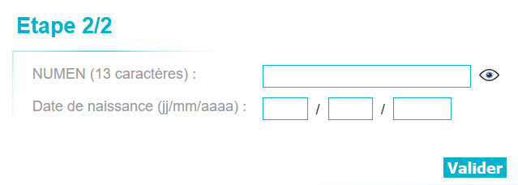

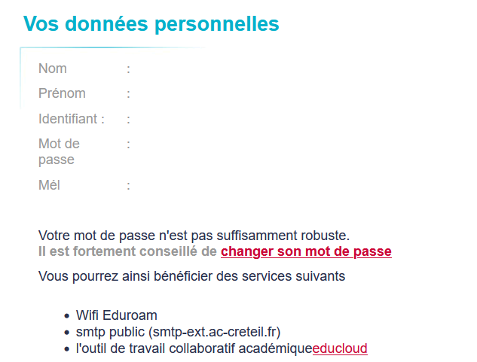
Votre identifiant apparaitra dans vos données personnelles

